ПЕРЕМІЩЕНІ Т/З 20.06.2025 року

№  з/п | Марка т/з | Д/З | Адреса евакуації т/з | Фото т/з | Адреса майданчика  переміщеного т/з
 | ИЖ | 593-61 КЕ | Проспект Георгія Гонгадзе, 26а |  | КП «Київтранспарксервіс»  вул. Івана Виговського, 26-А
 | FIAT | 738-44 PB | Вулиця Кирилівська, 127 | 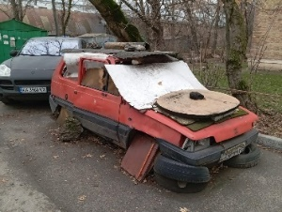 | КП «Київтранспарксервіс»  вул. Івана Виговського, 26-А
 | ГАЗЕЛЬ | АА 2497 ВР | Проспект  Європейського Союзу, 88А | 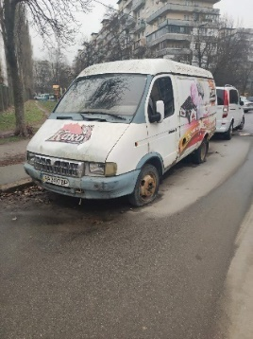 | КП «Київтранспарксервіс»  вул. Івана Виговського, 26-А
 | ALFA ROMEO | ВН 0441 ЕК | Вулиця Тульчинська, 9Б | 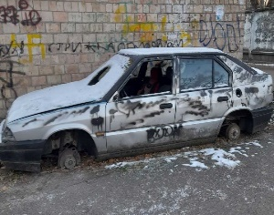 | КП «Київтранспарксервіс»  вул. Івана Виговського, 26-А
 | ТАВРІЯ | БЕЗ Д/З | Вулиця Кирилівська, 124 | 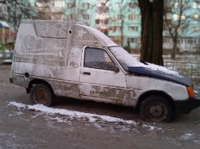 | КП «Київтранспарксервіс»  вул. Івана Виговського, 26-А
 | ВАЗ 2101 | БЕЗ Д/З | Вул. Мостицька 20 | 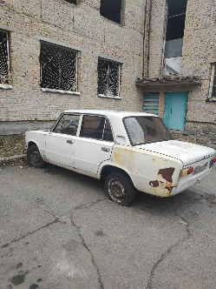 | КП «Київтранспарксервіс»  вул. Івана Виговського, 26-А
 | ВАЗ 2105 | 312-46 КТ | Просп. Гонгадзе, 24 | 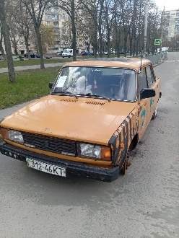 | (Власник забрав самостійно)
 | ЖИГУЛІ 2101 | Без Д/З | Просп. Європейського Союзу, 64 |  | КП «Київтранспарксервіс»  вул. Івана Виговського, 26-А
 | ВАЗ 2105 | АН 4345 ВО | Вул. Мостицька 9 | 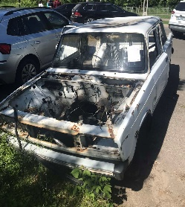 | КП «Київтранспарксервіс»  вул. Івана Виговського, 26-А

